Hello!

Drogie Żabki pozostajemy w temacie wiosny. Jak zapewne wiecie kwiecień jest bardzo zmienny pod względem pogody. Czasem słońce czasem deszcz, po deszczu wychodzi słońce, a wraz z nim często pojawia się tęcza.

Dlatego chciałabym Was dziś zaprosić do nauki piosenki. „Sing a rainbow”. Razem wyśpiewamy tęczę!



Najpierw posłuchajcie.

<https://www.youtube.com/watch?v=uTDJiPdz3L0>

Mam nadzieję, że podoba Wam się piosenka. Wiem, że świetnie już znacie kolory, więc nie powinna Wam sprawiać kłopotu.

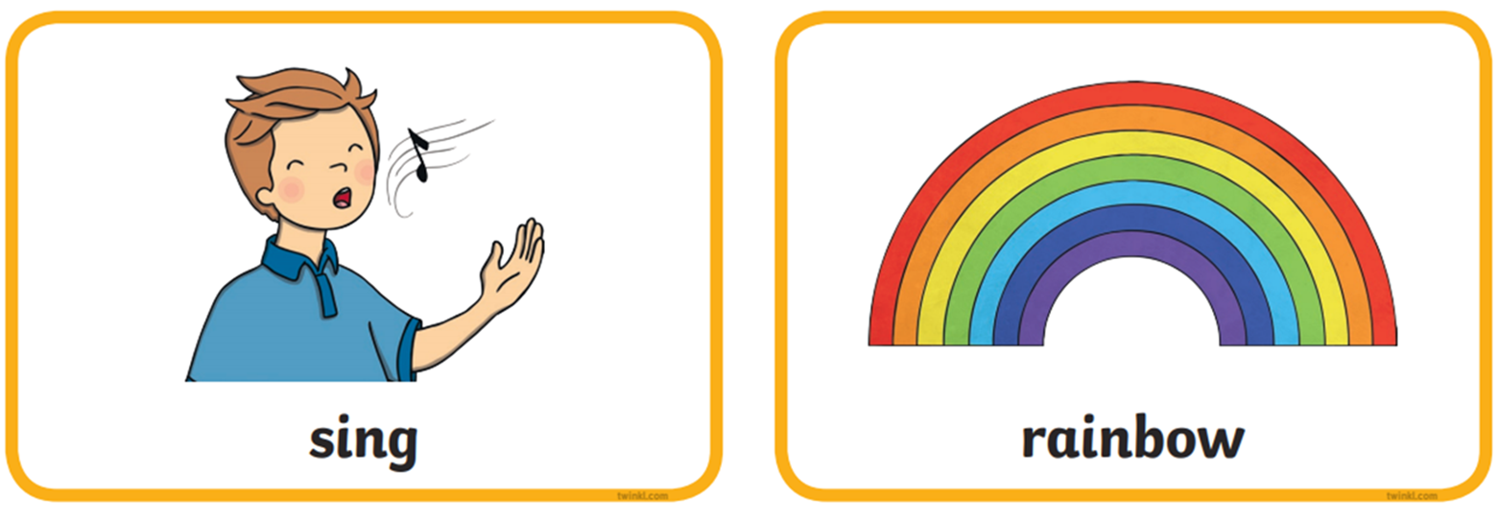

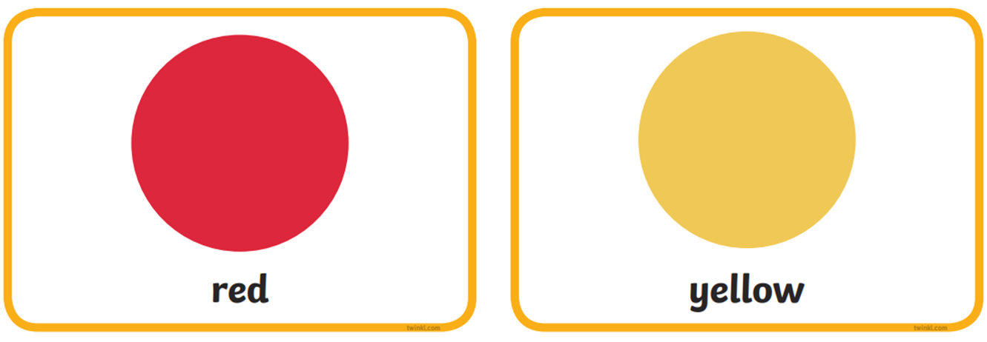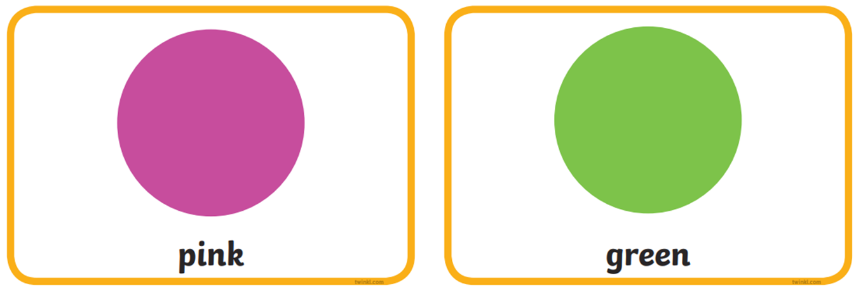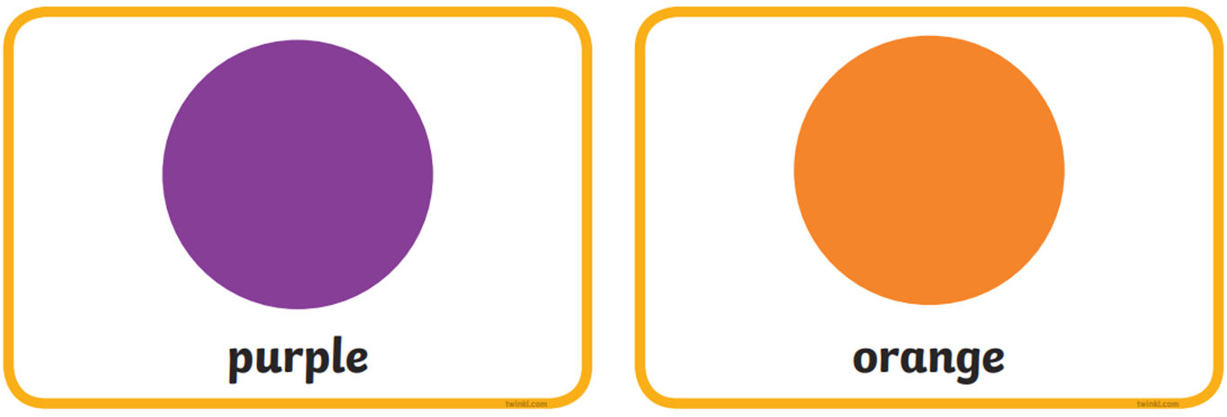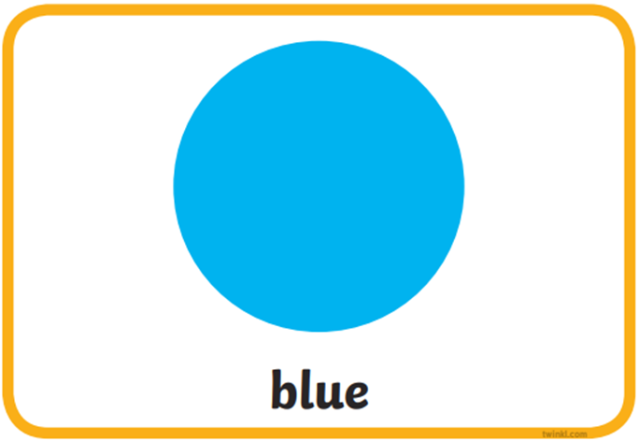

Jeśli macie ochotę możecie pokolorować swoją własną tęczę według kolorów w piosence.

Jeśli nie macie możliwości wydrukowania kolorowanki spróbujcie narysować tęczę na zwykłej kartce papieru.



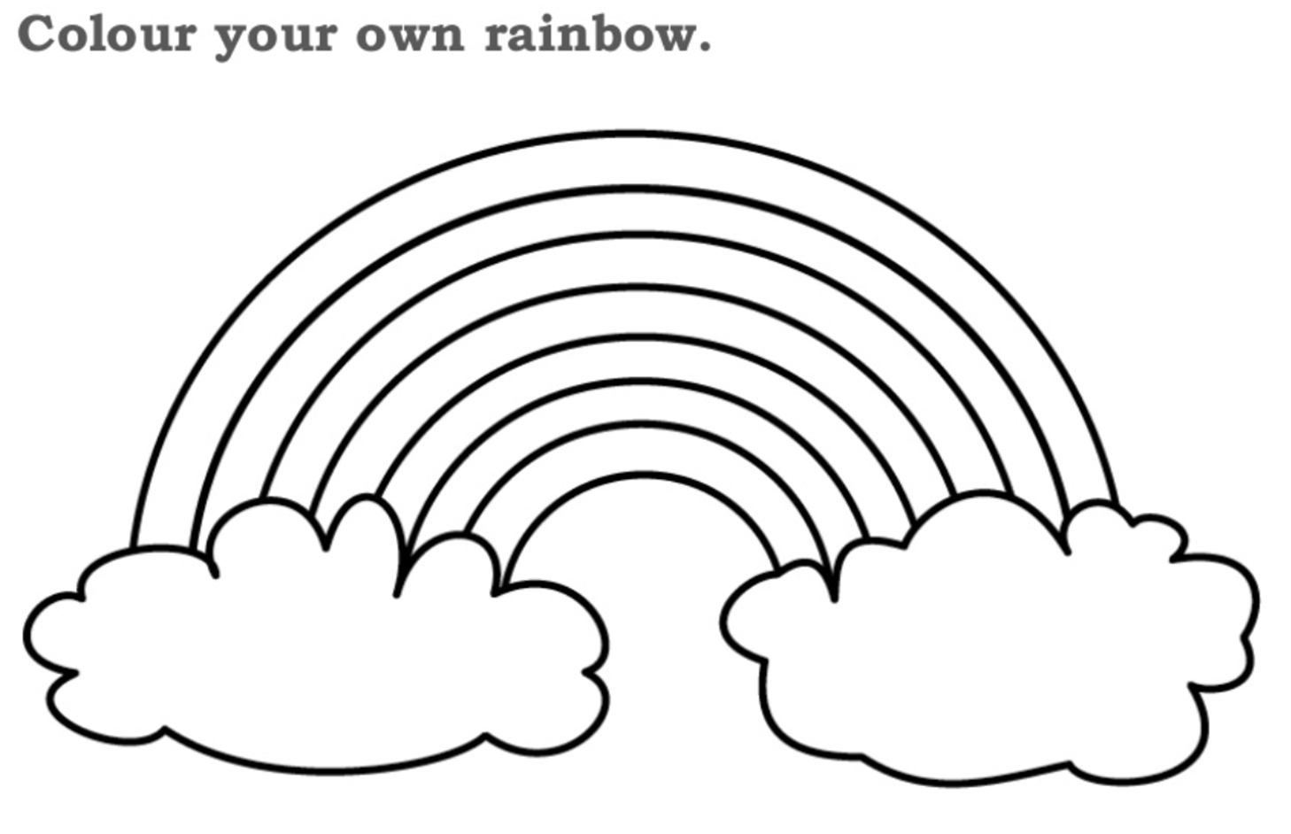 Kolej na grę. Wiem, że niektórzy z Was bardzo lubią grać w memo. Bardzo się cieszę, że ćwiczycie pamięć. Oto dzisiejsza propozycja dla Was. Colors memo.

<https://www.eslgamesplus.com/colors-vocabulary-esl-memory-game/>

Znaleźliście wszystkie pary? Na pewno Wam się udało ;-)

Lubicie karaoke?

Tutaj możecie poćwiczyć nową piosenkę zarówno słuchając jej, jak i śpiewając samodzielnie. Kropelka pomoże Wam i pokaże, w którym miejscu jesteśmy.

<https://www.youtube.com/watch?v=vGQGmceuBbs>

Bardzo tęsknię za zabawami i grami z Wami. Mam nadzieję, że przedstawione przeze mnie propozycje chociaż w małym stopniu przybliżą Wam Nasze wspólne spotkania z językiem angielskim w przedszkolu.

Dbajcie o siebie.

Take care.

Your English teacher – aunt Martha!

